Στην αρχαία Εκκλησία υπήρχε και λειτουργούσε ο θεσμός των διακονισσών. Ο 48^{ος} Ιερός Κανών της Πενθέκτης Οικουμενικής Συνόδου ορίζει ότι η σύζυγος του επισκόπου «ει και αξία φανείη, προς το της διακονίας αναβιβαζέσθω αξίωμα». Ο 15^{ος} Ιερός Κανών της Δ΄ Οικουμενικής Συνόδου επίσης ορίζει «διάκονον μη χειροτονείσθαι γυναίκα προ ετών τεσσαράκοντα και ταύτην μετά ακριβούς δοκιμασίας». Oι «Αποστολικές Διαταγές» αφ’ ενός μνημονεύουν τον θεσμό των διακονισσών και αφ’ ετέρου τον συνδέουν με την άσκηση του όλου πνευματικού έργου της Εκκλησίας. Ο Άγιος Επιφάνιος Κύπρου, συνοψίζοντας την περί του θεσμού των διακονισσών εκκλησιαστική συνείδηση, παρατηρεί ότι ο θεσμός ήταν αναγκαίος ένεκα της «σεμνότητος του γυναικείου γένους, ή δι’ ώραν λουτρού, ή επισκέψεως πάθους, ή πόνου και ότε γυμνωθείη σώμα γυναίου, ίνα μη υπό ανδρών ιερουργούντων θεαθείη». Ο Θεόδωρος Βαλσαμών μας πληροφορεί ότι οι προς χειροτονίαν διακόνισσες εξελέγοντο από τις τάξεις των μοναζουσών, ήταν εκλεκτές μοναχές, ή μεγαλόσχημες, ή και ηγουμένες γυναικείων μοναστηριών. Κλασικό παράδειγμα η αγία Ολυμπιάδα η διακόνισσα, η οποία αναδείχθηκε ηγουμένη σε γυναικείο μοναστήρι, που ίδρυσε πλησίον του Iερού Ναού της αγίας Σοφίας Κωνσταντινουπόλεως.
Ωστόσο ενώ αφ’ ενός υπάρχουν πάμπολλες μαρτυρίες για τη λειτουργία του θεσμού των διακονισσών στην αρχαία Εκκλησία, δεν υπάρχει καμία απολύτως μαρτυρία βιβλική, ή πατερική, ή γενικότερα από την εκκλησιαστική Παράδοση και δεν υφίσταται κανένα απολύτως «τυπικό» περί χειροτονίας γυναικός στον βαθμό του Πρεσβυτέρου, ή του Επισκόπου. Αυτό σημαίνει ότι το μοναδικό είδος και ο μοναδικός βαθμός χειροτονίας στο γυναικείο φύλο ήταν η χειροτονία στον πρώτο βαθμό της Ιεροσύνης, δηλαδή αυτής των διακονισσών, σε οξεία αντιδιαστολή, βέβαια, με την καθιέρωση της χειροτονίας των γυναικών και στους δύο επόμενους βαθμούς της «Ιεροσύνης» στον προτεσταντικό κόσμο, με την μορφή που έχει
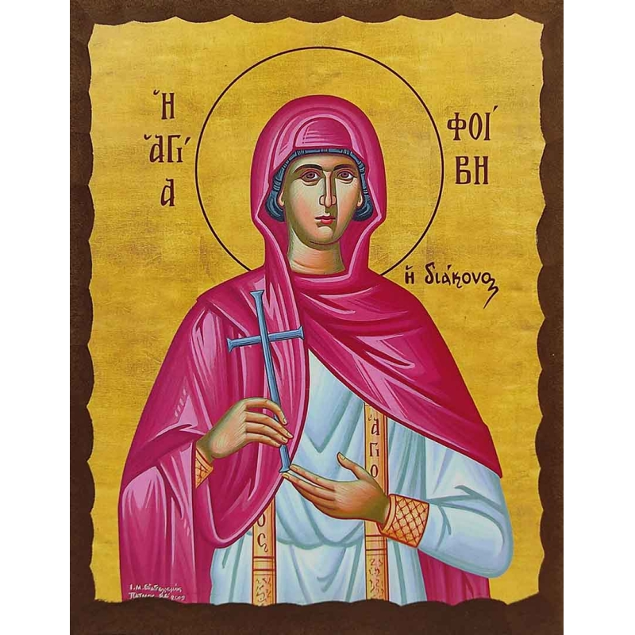
Ως προς τον ρόλο και την αποστολή των διακονισσών πληροφορούμαστε, ότι οι διακόνισσες αποτελούσαν το συνδετικό κρίκο μεταξύ των κληρικών και των χριστιανών γυναικών. Μετέφεραν τις παραγγελίες του Επισκόπου προς τις χριστιανές γυναίκες, προς τις οποίες δεν ήταν δυνατόν να σταλεί διάκονος για λόγους ευπρεπείας, ή προς αποφυγήν του σκανδαλισμού των εθνικών. Άλλοι τομείς δράσεως και διακονίας ήταν η μεταφορά και μετάδοσις κατ’ οίκον της Θείας Κοινωνίας σε ασθενείς γυναίκες, το «σαβάνωμα» των κεκοιμημένων χριστιανών γυναικών, η προσφορά τους στα έργα της αγάπης της φιλανθρωπίας και της ιεραποστολής, στην κατήχηση των εθνικών γυναικών και γενικότερα στο διδακτικό και κατηχητικό έργο της Εκκλησίας, πάντοτε σε συνεργασία μετά του Επισκόπου. Υπάρχουν πάμπολλα παραδείγματα γυναικών που προσέφεραν ανεκτίμητες υπηρεσίες στους παρά πάνω τομείς δράσεως της Εκκλησίας, αναφερόμενες τόσο στην Καινή Διαθήκη, όσο και στην Εκκλησιαστική μας παράδοση, όπως οι άγιες Μυροφόρες, η Πρίσκιλλα, η Ταβιθά, η Φοίβη, η Λυδία, η Τρυφώσα, η Τρύφαινα, οι πολλές συνεργάτιδες γυναίκες που είχε ο Μ. Βασίλειος στην περίφημη «Βασιλειάδα» κ.α. Ωστόσο με το πέρασμα του χρόνου και την καθιέρωση του νηπιοβαπτισμού, ο θεσμός των διακονισσών ατόνησε σταδιακά, μέχρις ότου εξέλιπε τελείως.
Αθήνα, 17/12/2024
Αχιλλέας Τσιρούκης
Υπ. Καθηγητής: Μιχαήλ-Γαβριήλ Φύλλας

